Практико-ориентированное задание
- Соотнесите название парка с соответствующей картинкой.

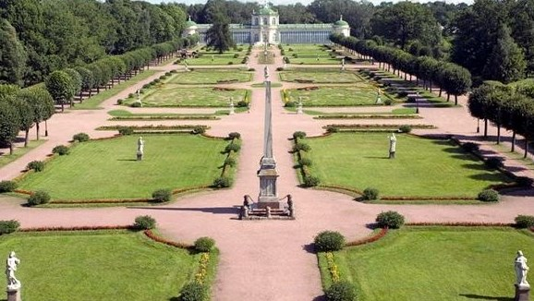 | Парк культуры и отдыха
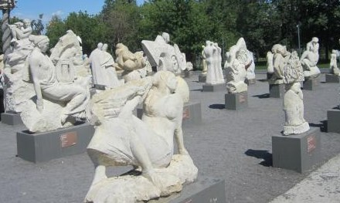 | Регулярный парк
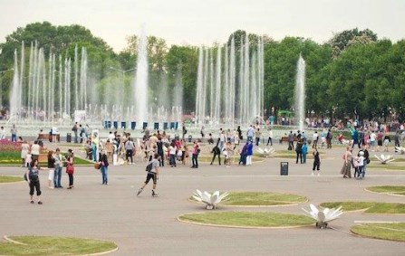 | Парк скульптур
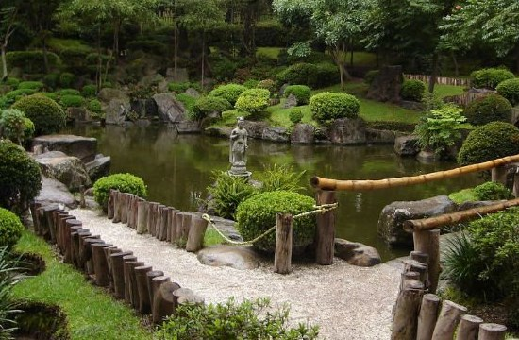 | Ботанический парк

- Эскиз парка.
Сделайте свой эскиз пейзажного или регулярного парка у вас на даче, во дворе или в вашем районе.

